Concurso da Academia Maçônica de Ciências, Letras e Artes
alcança positiva repercussão nacional e anuncia os premiados

ASSOCIAÇÃO BRASILEIRA DA IMPRENSA MAÇÔNICA
Rua Barão da Vitória 295 Conj 209 – RECIFE/PE – CEP 50020-120 – FONE 81 3222 5375
Presidente: Antônio do Carmo Ferreira – E-Mail: domcarmo@yahoo.com.br

15 DE MARÇO DE 2015

InformAbim-378


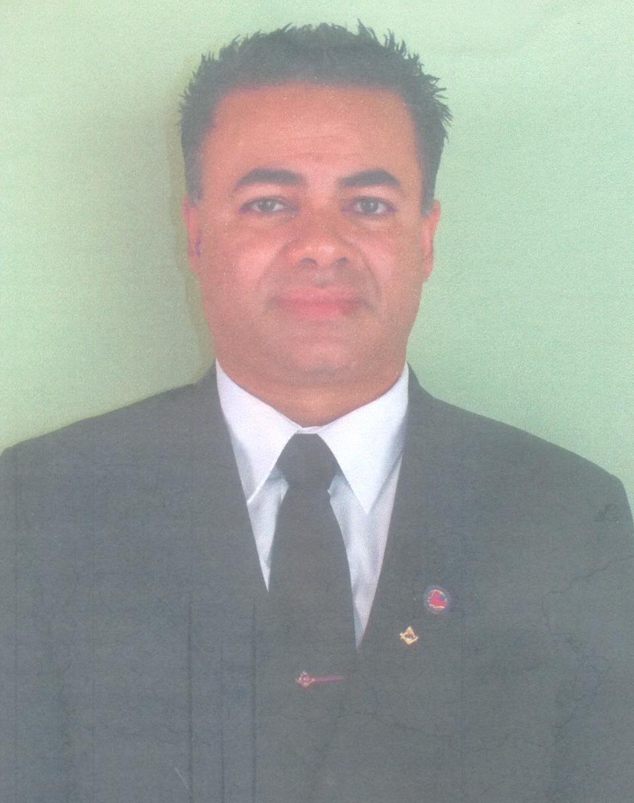
O Ir.’. Roberto Keller Carvalho Gon - çalves que obteve o 1º lugar no con - curso da AMCLA.
Em setembro do ano passado a Academia Maçônica de Ciências, Letras e Artes (nacional) da COMAB realizou concurso jornalístico desenvolvendo o tema “Contribuição da Maçonaria para com a Independência do Brasil”. Muito concorrido, com vários candidatos de diversos pontos do País, bem demonstrou o grande interesse despertado no seio da maçonaria brasileira.Foi estabelecida premiação, em dinheiro, para os três primeiros colocados, e “menção honrosa” para os demais concorrentes. A Comissão julgadora esteve integrada por imortais de Santa Catarina a saber: José Carlos Pacheco, Luiz Vitório Cichoski e Rubens Ricardo Franz. Realizado o concurso, coube o 1º lugar a Roberto Keller Carvalho Gonçalves, com o prêmio “Grande Oriente Paulista” de R$700,00. O 2º lugar obteve-o Lourival Cassimiro da Costa Jr com o prêmio “Grande Oriente Maçônico de Alagoas” de R$500,00. O 3º lugar foi para Luiz Ângelo de Oliveira com o prêmio “Grande Oriente do Paraná” de R$300,00. Os prêmios serão entregues aos ganhadores pelos respectivos Grão-Mestres, em nome da Academia Maçônica de Ciências, Letras e Artes.

O Ir Roberto Keller é membro da Loja Maçônica “Pioneiros do Nordeste” nº 86, do Oriente de Guanhães, Minas Gerais. COMAB. É Engenheiro Civil. Reside em Carmésia, sede do município de mesmo nome, do qual foi Prefeito em dois mandatos. O trabalho com que participou do concurso da AMCLA tem sua publicação iniciada nesta edição do INFORMABIM.

A Maçonaria no mundo de hoje

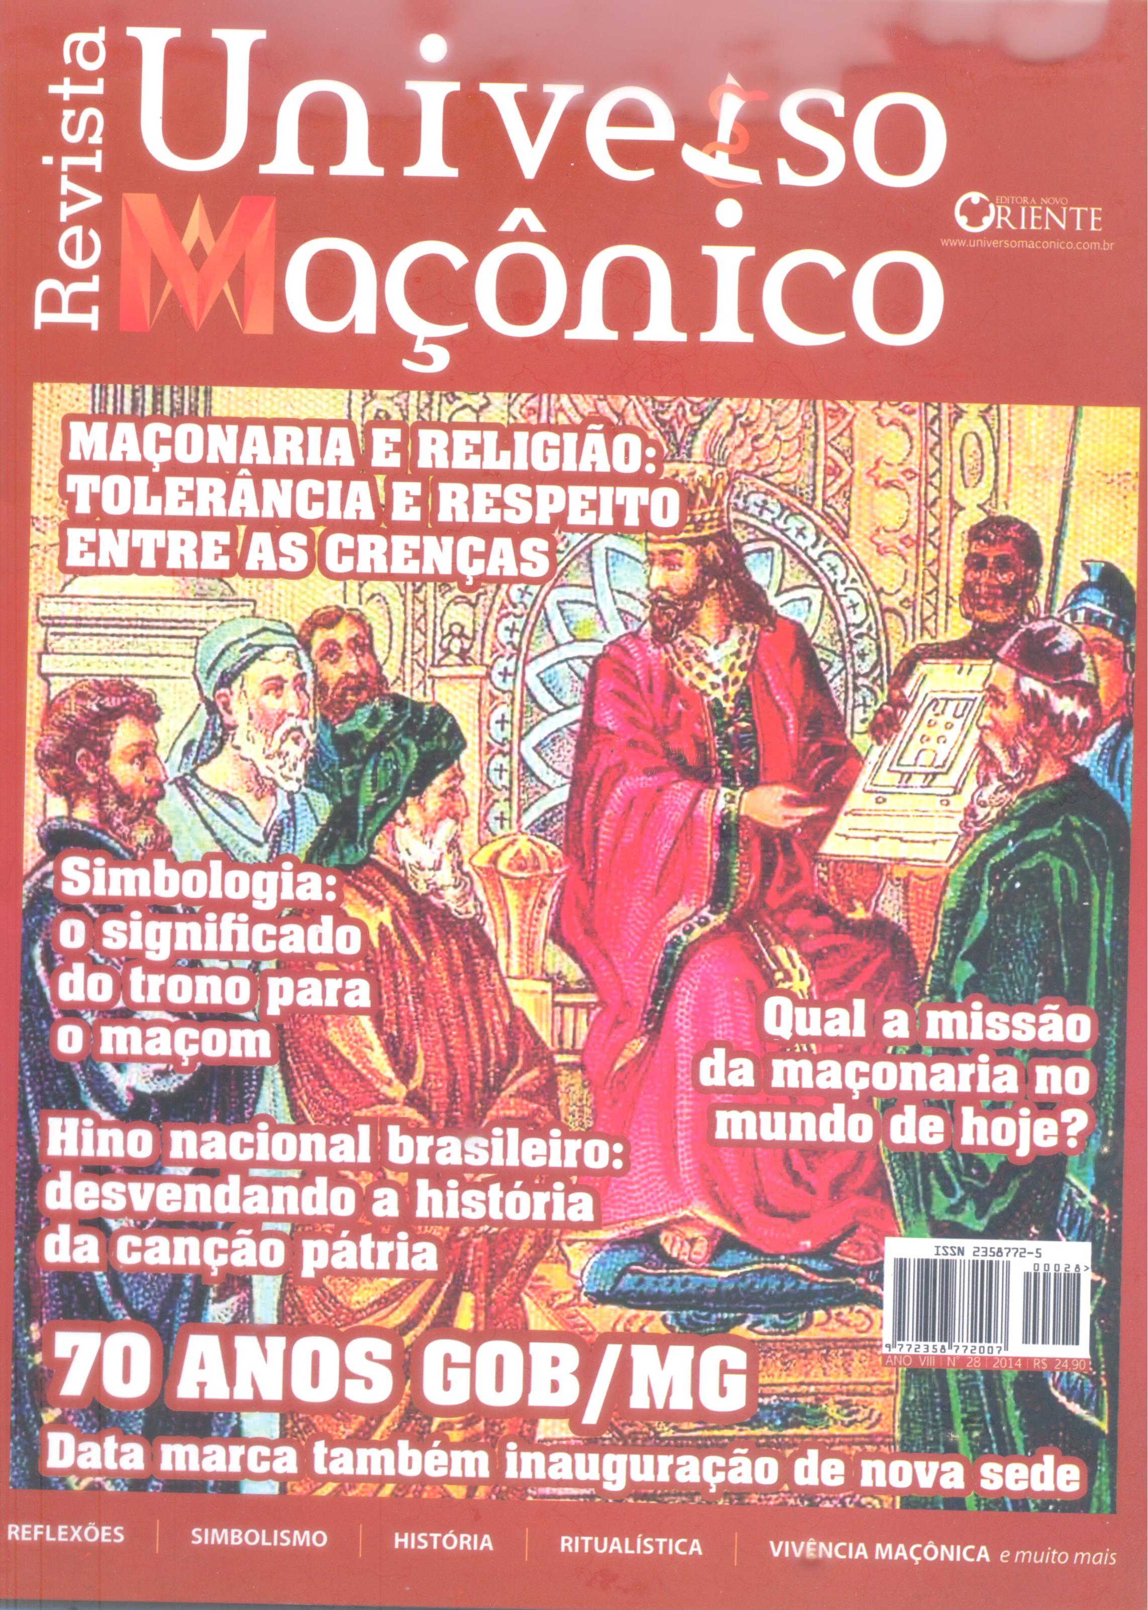
A revista UNIVERSO MAÇÔNICO é editada em São Paulo, sendo pro-priedade da Editora Domínio que tem como Diretor o empresário José Aleixo Vieira, em quem se aliam a competência admi-nistrativa com o amor e a dedicação à Ordem Maçô-nica. A revista Universo Maçônico é exemplo desta afirmação. Tomamos a liberdade de sugerir, nessa
edição cuja capa estampamos, a leitura da matéria com o título “Qual a missão da maçonaria no mundo de hoje?” Parabéns ao eminente irmão José Aleixo pela excelência da revista que produz, destacando o papel da ABIM nas comunicações.

São João, nosso Padroeiro?

“Fundamentos Maçôni-cos/ Padroado/ São João, nosso Padroeiro?” é título do livro que a Editora A Trolha lança neste mês de março. Merece cumprimentos, pois que o assunto abordado é do maior interesse de nossa Ordem. Elogios e parabéns ao Dr
Luiz Vitório Cichoski, autor da obra, e que se consagra como um admirável pesquisador. Fica a maçonaria brasileira debitada ao Ir L V Cichoski por tão importante contribuição, como já estava a dever pela produção do livro “Fundamentos da Iniciação” de elogiosas referências. O autor é membro efetivo da AMCLA – Academia Maçônica de Ciências Letras e Artes (nacional) da COMAB. Pedidos pelo e-mail: moura@atrolha.com.br
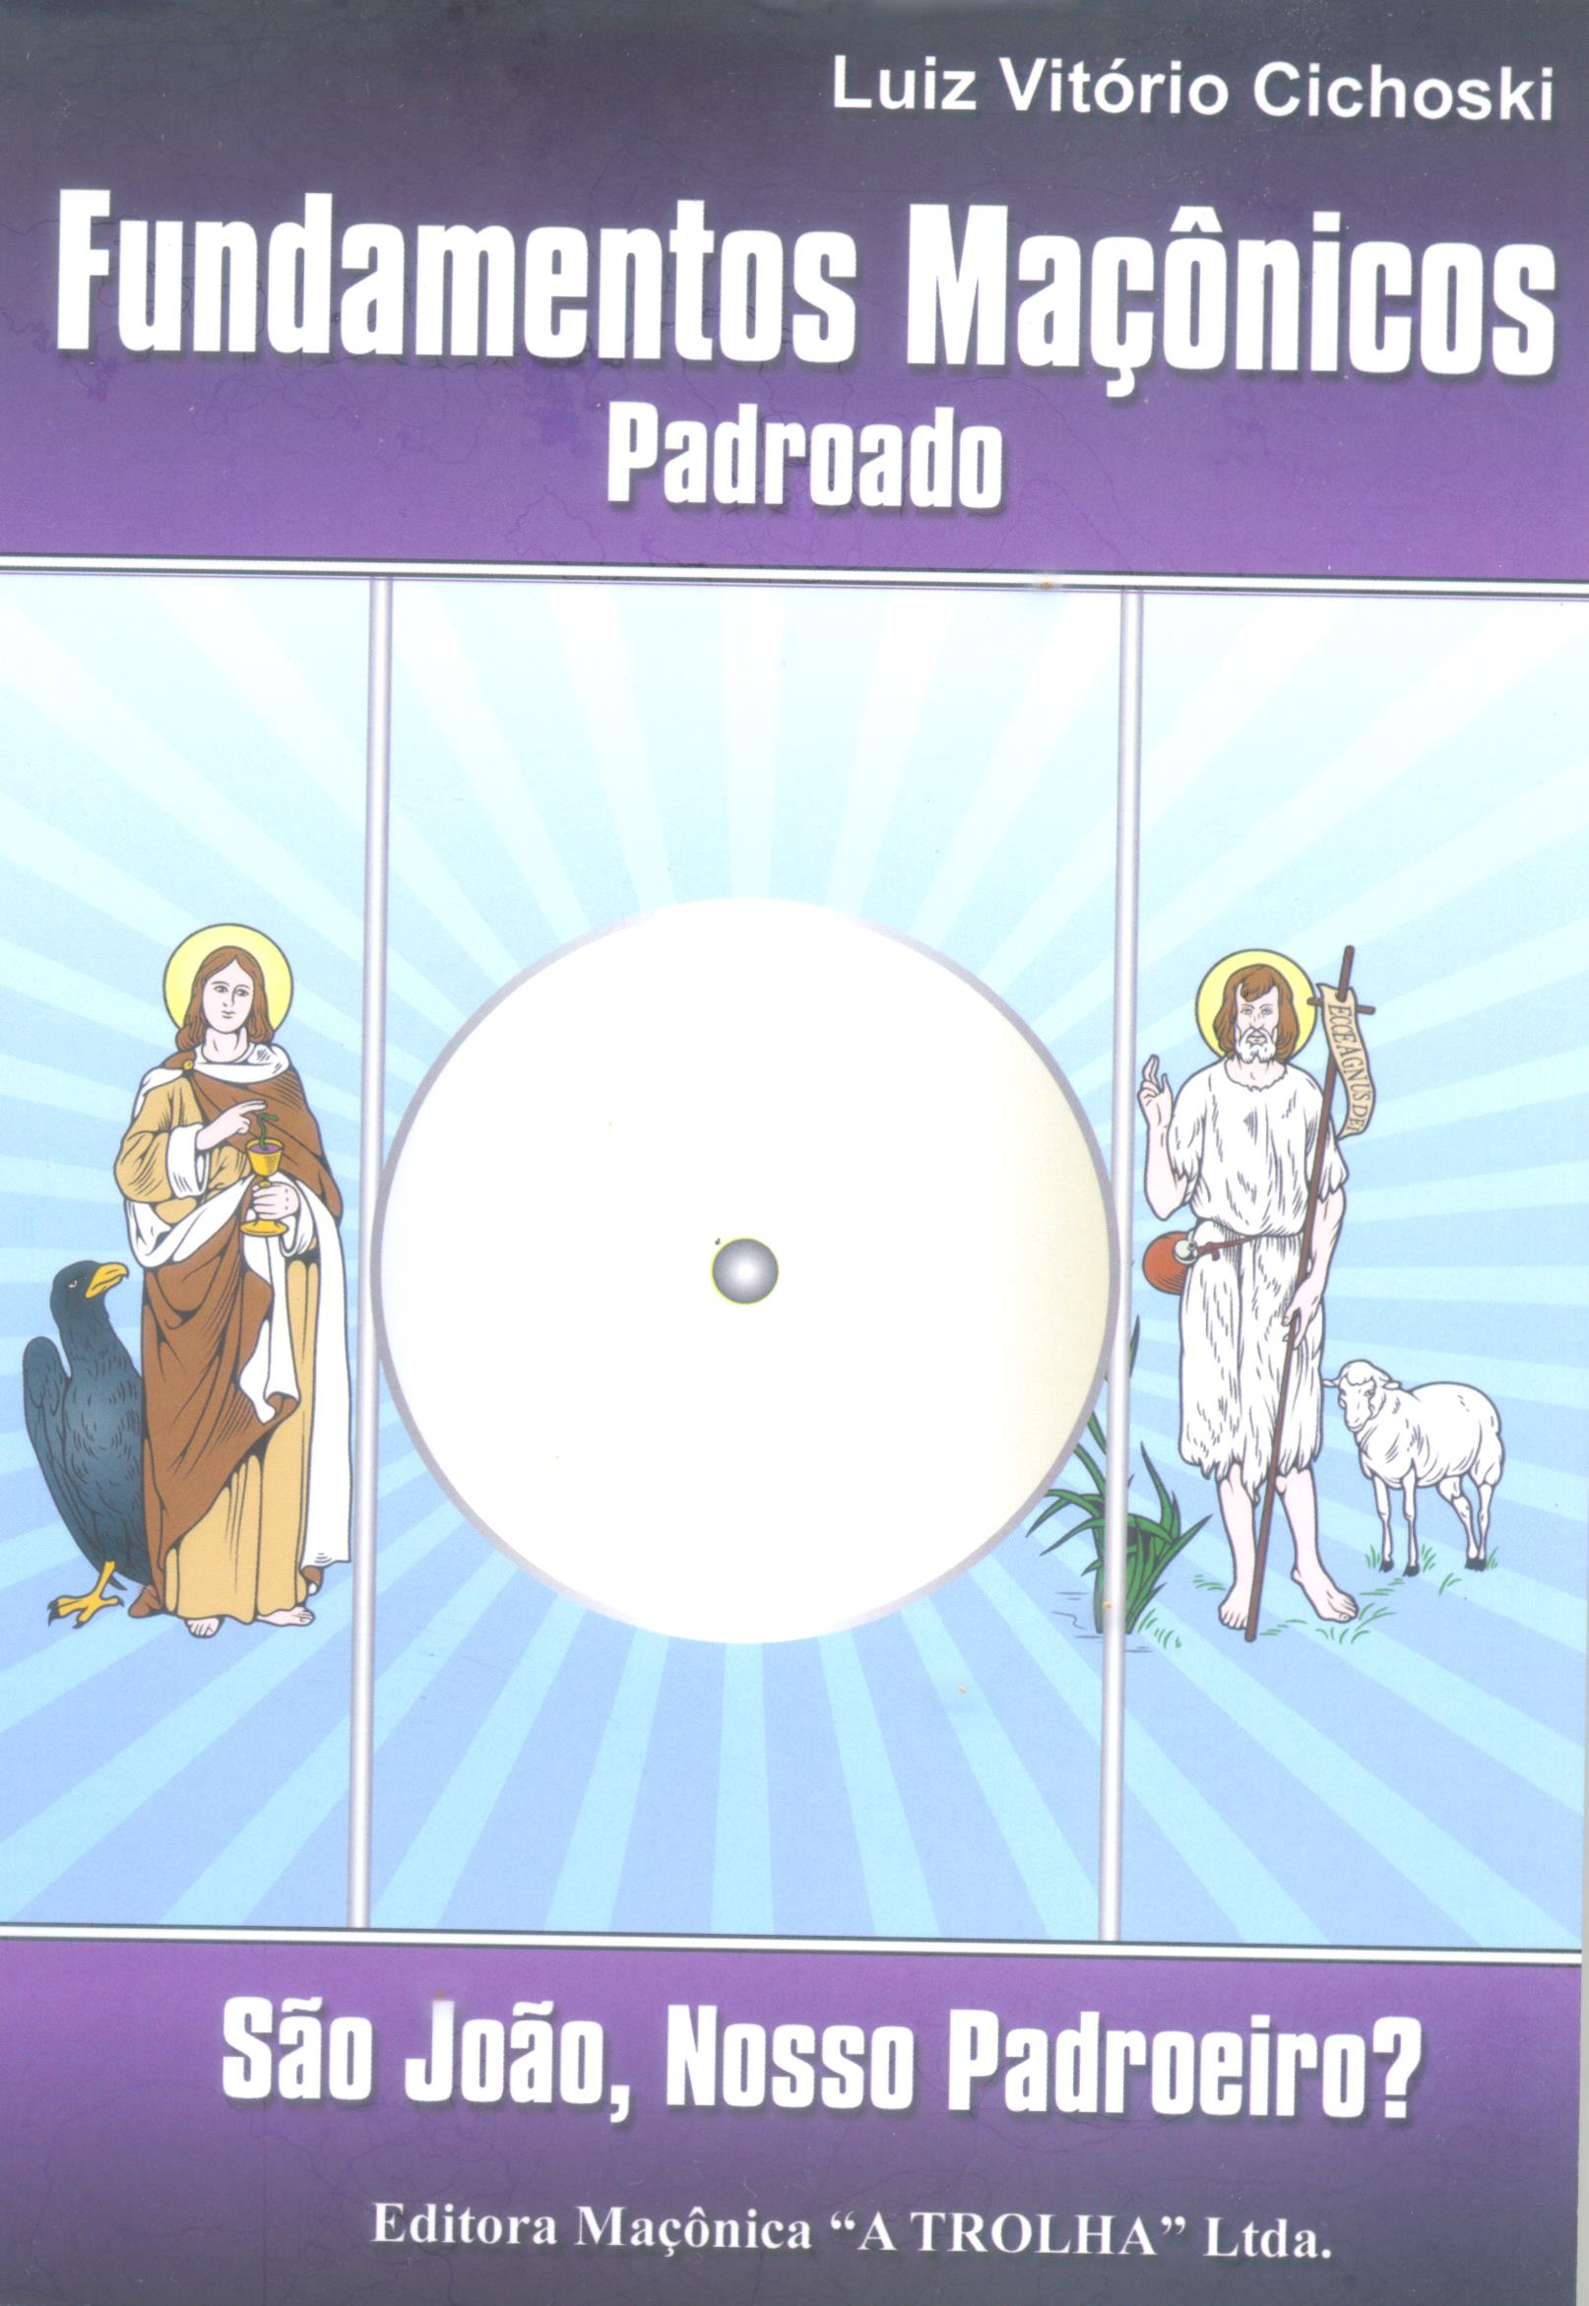

CONTRIBUIÇÃO DA MAÇONARIA PARA COM A INDEPENDÊNCIA DO BRASIL
Irm Roberto Keller Carvalho Gonçalves

INTRODUÇÃO:
A independência do Brasil era a meta específica dos fundadores do Grande Oriente e logo todos eles dedicaram-se a consegui-la, embora o processo emancipador, nos meios maçônicos já tivesse sido iniciado antes de 17 de junho de 1822.

O PROCESSO DE INDEPENDÊNCIA:
A moderna historiografia em história do Brasil remete o início do processo à transferência da corte portuguesa para o Brasil, a partir de 1808. Desde 1801 já se considerava a ideia da transferência da corte portuguesa para o Brasil. Em Novembro de 1807, diante da eminência da invasão de Portugal pela França, iniciou-se a viagem da Família Real e da Corte Portuguesa para o Brasil.
O passo seguinte, que conduziu à independência do Brasil, foi a eclosão da Revolução liberal do Porto (24 de agosto de 1820), eclosão esta que impôs o regresso de D. João VI a seu país.
Pressionado pelo triunfo da revolução constitucionalista, o soberano retornou com a família real para Portugal, deixando o seu primogênito, D. Pedro, como príncipe regente no Brasil.
Embora o rompimento político com Portugal fosse o desejo da maioria dos brasileiros, havia muitas divergências. No movimento emancipacionista havia grupos sociais distintos com distintas concretizações de suas aspirações.
Na disputa contra os conservadores, os radicais cometeram o erro de reduzir a questão à luta pela influência sobre o Príncipe Regente. Era inevitável que este preferisse os conservadores. Ademais, os conservadores encontraram em José Bonifácio de Andrada e Silva um líder bem preparado para dar à independência a forma que convinha às camadas dominantes. A situação do Brasil permaneceu indefinida durante o ano de 1821. Na realidade, o primeiro passo oficial dos Maçons, nesse sentido, foi o “Fico”, de 9 de Janeiro de 1822, o qual representou uma desobediência aos decretos 124 e 125, emanados das Cortes Gerais portuguesas e que exigiam o imediato retorno do príncipe a Portugal e, praticamente, a reversão do Brasil à sua condição colonial. O episódio do “Fico” foi feito sob a liderança dos Maçons José Joaquim da Rocha e José Clemente Pereira e com a representação de diversas províncias ao príncipe, no sentido de que desobedecesse aos decretos, permanecendo no país.

A decisão do príncipe de desafiar as Cortes decorreu de um amplo movimento, no qual se destacou José Bonifácio, membro do governo provisório de São Paulo, que escreveu em 24 de dezembro de 1821 uma carta a D. Pedro, na qual criticava a decisão das Cortes de Lisboa e chamava a atenção para o papel reservado ao Príncipe na crise. D. Pedro divulgou a carta, publicada na Gazeta do Rio de Janeiro de 8 de janeiro de 1822 com grande repercussão. Dez dias depois, chegou ao Rio uma comitiva paulista, integrada pelo próprio José Bonifácio, para entregar ao Príncipe a representação paulista. No mesmo dia, D. Pedro nomeou José Bonifácio ministro do Reino e dos Estrangeiros, cargo de forte significado simbólico: pela primeira vez na História o cargo era ocupado por um brasileiro.
No Rio de Janeiro também havia sido elaborada uma representação (com coleta de assinaturas) em que se pedia a permanência de D. Pedro de Alcântara no Brasil. Representação esta, redigida pelo frei Francisco de Santa Tereza de Jesus Sampaio, orador da Loja “Comércio e Artes”.Em resposta à alusão às hostes maçônicas, o Príncipe Regente decidiu desobedecer às ordens das Cortes e permanecer no Brasil, pronunciando a célebre frase "Se é para o bem de todos e felicidade geral da Nação, estou pronto. Digam ao povo que fico!". O episódio tornou-se conhecido como "Dia do Fico". Tal decisão deu a D. Pedro forte apoio popular e representava o começo do aliciamento do príncipe.
Os Maçons fluminenses, sob a liderança de Joaquim Gonçalves Ledo, resolviam, a 13 de maio de 1822, dar ao Regente o título de "Defensor Perpétuo do Brasil", numa cartada política à qual não faltavam, porém, interesses das lideranças, que pretendiam melhorar o prestígio político junto ao regente e até suplantar o prestígio de que José Bonifácio desfrutava junto a ele. As escaramuças entre os grupos de Ledo e de Bonifácio já começavam aí.
Com o grande número de adesões à Loja líder do movimento emancipador, a “Comércio e Artes”, foi então fundado o GRANDE ORIENTE, a 17 de Junho de 1822, dia que, no calendário maçônico, correspondia ao 28° dia do 3° mês maçônico do Ano da Verdadeira Luz de 5822. Atas da fundação do Grande Oriente e anteriores e posteriores à proclamação da independência mostram a continuidade da luta pela emancipação política do país.
Os liberais radicais mantinham-se ativos: por iniciativa de Gonçalves Ledo, uma representação foi dirigida a D. Pedro para expor a conveniência de se convocar uma Assembleia Constituinte.O Príncipe decretou a convocação em 13 de junho de 1822. A pressão popular levaria a

(Conclusão no INFORMABIM 379)

